Schultaschen-Check
(LU 2)
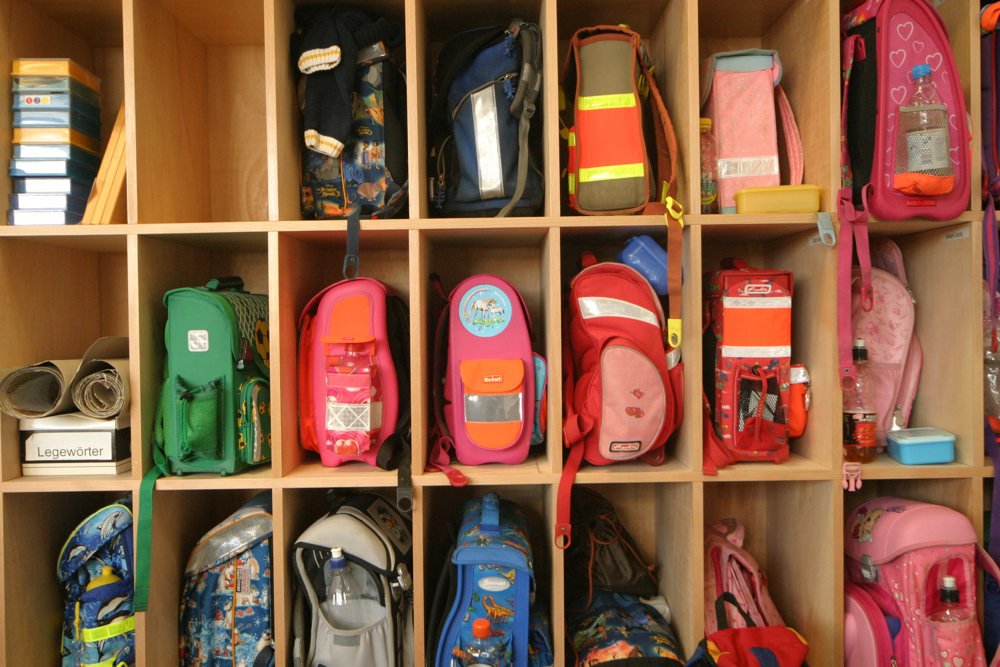

Inhaltsverzeichnis
A Hinweise für die Lehrkraft (mit Bezug zum Rahmenlehrplan und
mit Hinweisen zur Sprachbildung im Rahmen dieser Lernumgebung) 2
B Lernumgebung 10
C Arbeitsbögen / Materialien / Sprachliche Hilfen / Lösungen 11

1 Einordnung innerhalb des Themenbereichs
Schultaschen sind die täglichen Wegbegleiter der Grundschulkinder. Um Haltungsschäden und Rückenschmerzen zu vermeiden, kommt es auf die Masse und das richtige Packen der Schultasche an. Die Lernumgebung greift diese Problematik auf.
Gleichzeitig leistet die Lernumgebung einen Beitrag zum Thema Gesundheitserziehung und kann im Sachunterricht in das Themenfeld „Kind“ (Schwerpunkt: Mein Körper) eingebettet werden.
In der vorliegenden Lernumgebung führen die Schülerinnen und Schüler einen Schultaschen-Check durch und vergleichen die Masse der Schultaschen ihrer Mitschülerinnen und Mitschüler mit ihrer eigenen Schultasche. Sie stellen die Daten der Klasse in einem Diagramm dar und formulieren wichtige Kernaussagen zum Diagramm.
In einem Vorher-Nachher-Vergleich nehmen die Kinder unterschiedlich schwere Schultaschen auf den Rücken, verändern die Einstellung der Gurtlängen und äußern in der Lerngruppe ihre Wahrnehmung.
Ausgehend von diesen Wahrnehmungen, der Diskussion und dem beiliegenden Text erstellen die Schülerinnen und Schüler in Aufgabe 3 eine Übersicht zum richtigen Packen und Tragen einer Schultasche. Die Ergebnisse der Lernumgebung können in der Lerngruppe vorgestellt oder als Ausstellung in der Schule präsentiert werden.
Mit dieser Lernumgebung werden Inhalte und Kompetenzen der Leitideen [L2] Größen und Messen sowie [L5] Daten und Zufall vermittelt und entwickelt.

Niveaustufe C

2 Didaktisch-methodische Hinweise (praktische Hinweise zur Durchführung)
Zeitumfang: 2-3 Doppelstunden
Einführung:
Im Plenum wird ein Gespräch zu folgender Aussage angeregt: Kinder sind Packesel.
Die Aussage kann als stummer Impuls im Klassenverband formuliert werden. Die Kinder klären zusammen mit der Lehrkraft den Begriff Packesel und äußern verschiedene Meinungen zu der These. Sie diskutieren über ihre Erfahrungen mit schweren Schultaschen.
zu 1.:
In Aufgabe 1 ermitteln die Schülerinnen und Schüler in Partnerarbeit die Masse ihrer Schultaschen mit Hilfe einer Waage (Personenwaage; Alternative: Kofferwaage). Es ist denkbar, dass die Klasse dafür in zwei Gruppen geteilt wird. Die erste Gruppe wiegt die Schultaschen und die zweite Gruppe übernimmt die Tabelle mit den fünf Gewichtsklassen, die an der Tafel steht (M4). Für die Tabelle an der Tafel notieren die Schülerinnen und Schüler ihre Messergebnisse auf einem (Haft-)Notizzettel und heften ihn in die entsprechende Gewichtsklasse der Tabelle. Die Form der Anordnung (ungeordnet oder systematisch) bietet einen weiteren Gesprächsanlass. Im Anschluss übernehmen die Lernenden die Ergebnisse in ihr Heft. Dabei ist ihnen die Darstellungsform (Tabelle oder Strichliste) freigestellt.
Die Lernenden erstellen im Anschluss ein Diagramm. Es wird vorausgesetzt, dass die Kinder Erfahrung beim Erstellen von Diagrammen haben. Als Unterstützung und zur Wiederholung können sie die Wissenskarte zur Erstellung eines Diagramms nutzen (M5).
Eine Vorlage für das Diagramm (M1 oder M2) kann den Kindern an die Hand gegeben werden. So entfällt die Suche nach einer geeigneten Achsenskalierung. Leistungsstarke Schülerinnen und Schüler können die Skalierung selber finden.
In Partnerarbeit werden anhand des Diagramms Aussagen - zuerst mündlich und dann schriftlich - formuliert. Die Schülerinnen und Schüler, die noch keine bzw. kaum Erfahrung mit dem Auswerten von Diagrammen gemacht haben, werden das Diagramm beschreiben und einzelne Ergebnisse auswerten (z.B. Ich erkenne, dass acht Schülerinnen und Schüler eine Schultasche tragen, die 5 kg bis 6 kg wiegt).
Die Klasse findet sich nun im Tafelkino zusammen. Einige Schülerpaare stellen ihre Aussagen vor. Die Lehrkraft notiert auf einem Flipchart die Beschreibungen der Schülerinnen und Schüler. Das Beschreiben der Diagramme kann die Lehrkraft nutzen, um neben dem Darstellen auch das Interpretieren von Diagrammen zu üben. Ein Wortspeicher, der wichtige Satzanfänge enthält, dient weiteren Interpretationen von Diagrammen.
zu 2.:
Die Schülerinnen und Schüler wählen in Partnerarbeit alle notwendigen Inhalte einer Schultasche aus. Dabei kommunizieren und argumentieren die Lernenden, welche Inhalte in eine Schultasche gehören, welche zu Hause oder in der Schule bleiben können. Anschließend soll eine leichte und eine schwere Schultasche gepackt und auf den Rücken genommen werden. Dabei beschreiben die Schülerinnen und Schüler das Tragegefühl, stellen Unterschiede heraus und probieren verschiedene Gurteinstellungen. Im Plenum erfolgt ein Erfahrungsaustausch.
zu 3.:
In Aufgabe 3 lesen die Lernenden den Text (M3) „Wie packe ich meine Schultasche richtig?“. Beim Lesen des Textes verwenden die Schülerinnen und Schüler bekannte Lesestrategien, wie zum Beispiel den Lesepiloten, den Leselotsen oder den LeseNavigator.
Die Schülerinnen und Schüler erstellen in Gruppenarbeit eine Übersicht mit hilfreichen Tipps zum richtigen Packen einer Schultasche. Die Leitfragen (Was muss in die Schultasche gepackt werden? Was kann im Klassenraum bleiben? Was sollte zu Hause bleiben?) dienen als Unterstützung für die Bearbeitung der Aufgabe. Die Kinder haben bei dieser Aufgabe eigenen Gestaltungsfreiraum. Es sind verschiedene Lösungen möglich. Die Lernenden können beispielsweise ein Plakat oder ein Lapbook gestalten.
Die Gestaltung kann fächerübergreifend im Kunstunterricht erfolgen.

zu 4.:
Im Mittelpunkt von Aufgabe 4 steht die Organisation einer Ausstellung zu den Ergebnissen der Lernumgebung. Die Lehrkraft fungiert als Beraterin oder Berater und unterstützt die Schülerinnen und Schüler bei der Planung, Durchführung und Auswertung der Ausstellung. Auch eine Präsentation in Form eines Vortrags vor der Klassensprecher- oder auf der Elternversammlung kann von der Lerngruppe genutzt werden, um auf die Ergebnisse aufmerksam zu machen.

3 Bezug zum Rahmenlehrplan
3.1 Prozessbezogene mathematische Standards der Lernumgebung
(siehe Handreichung, Punkt 2)
Mathematisch  argumentieren | Probleme  mathematisch lösen | Mathematisch  modellieren | Mathematische  Darstellungen verwenden | Mit symbolischen, formalen und technischen Elementen umgehen | Mathematisch kommunizieren
 |  | 3.1.1 | 4.1.1, 4.2.1, 4.3.2 | 5.1.1 | 6.2.1, 6.4.1, 6.4.2

3.2 Inhaltsbezogene mathematische Standards der Lernumgebung
Themenbereich | Standards | Niveau
Größen und  Messen | Die Schülerinnen und Schüler können  - die verschiedenen Größen und ihre Einheiten nutzen  (auch Masse) | C
Daten und Zufall | Die Schülerinnen und Schüler können  - verschiedene Darstellungsformen für Daten nutzen  - Informationen/Kennwerte aus verschiedenen  Darstellungsformen vergleichen  - Daten darstellen | C

3.3 Themen und Inhalte der Lernumgebung
Themenbereich | Inhalte | Niveau
Größen und  Messen | Die Schülerinnen und Schüler  - ermitteln Massen mit einer Waage  - verwenden situationsangemessen die Einheit Kilogramm  - vergleichen Massen | C
Daten und Zufall | Die Schülerinnen und Schüler  - lesen aus Darstellungen Werte ab, vergleichen diese und setzen sie zueinander in Beziehung  - stellen Daten in Diagrammen dar  - wechseln zwischen Darstellungsformen (Strichliste/Tabelle/Diagramm)  - lesen Werte einer Darstellung ab, vergleichen sie und setzen sie zueinander in Beziehung | C
3.4 Bezüge zum Basiscurriculum Sprachbildung
Standards des BC Sprachbildung | Die Schülerinnen und Schüler können…
Rezeption/  Leseverständnis | - aus Texten gezielt Informationen ermitteln (z. B. Fakten, Ereignisse, Themen)  - grafische Darstellungen beschreiben und erläutern  - den wesentlichen Inhalt von Texten zusammenfassen  - Lesetechniken (u. a. orientierendes, selektives, überfliegendes und wiederholtes Lesen) entsprechend der Leseabsicht anwenden
Produktion/  Sprechen | - wichtige Informationen aus Texten auf der Grundlage eigener Notizen nennen  - Beobachtungen wiedergeben  - zu einem Sachverhalt oder zu Texten eigene Überlegungen äußern  - Vermutungen äußern und begründen  - Arbeitsergebnisse aus Einzel-, Partner- und Gruppenarbeit präsentieren  - zu einem Sachverhalt oder zu Texten eigene Überlegungen äußern
Sprachbewusstheit | - Fachbegriffe und fachliche Wendungen nutzen
3.5 Bezüge zum Basiscurriculum Medienbildung
Standards des  BC Medienbildung | Die Schülerinnen und Schüler können …
Präsentieren | - die Gestaltung von Präsentationen an ihren Zielen ausrichten  - eine Präsentation von Lern- und Arbeitsergebnissen sach- und situationsgerecht gestalten  - Einzel- und Gruppenarbeitsergebnisse vor einem Publikum präsentieren
3.6 Bezüge zu übergreifenden Themen
- Gesundheitsförderung und Suchtprävention
3.7 Bezüge zu anderen Fächern
- Deutsch
- Bildende Kunst
- Sachunterricht
4 Sprachbildung
4.1 Sprachliche Stolpersteine in den Aufgabenstellungen
Es muss sichergestellt werden, dass die Lernenden folgende Begriffe/Wörter verstehen:
LU: die Schultasche, der Packesel, der Schultaschen-Check, die Gewichtsklasse, der Vorher-Nachher-Vergleich, der Riemen, die Unterschiede
AB: die Haltungsschäden, angenehm, ergonomisch, das Rückenteil, stabil, die Rückenpolsterung, der Gurt, die Belastung, optimal, positionieren, die Last, unnötig

4.2 Wortliste zum Textverständnis
Die Lehrkraft muss sich vergewissern, dass die Schülerinnen und Schüler folgenden Fachwortschatz verstanden haben, bevor sie die Lernumgebung bearbeiten.
Nomen | Verben | Sonstige
die Tabelle  die Masse  das Kilogramm  die Anzahl  die Strichliste  der Vergleich  das Diagramm  die Differenz  die Übersicht  die Gewichtsklasse | wiegen | leicht  schwer

4.3 Fachbezogener Wortschatz und themenspezifische Redemittel
Im Rahmen dieser Lernumgebung wenden die Schülerinnen und Schüler folgende Sprachmittel aktiv an. Diese dienen als Grundlage für die gemeinsame Erarbeitung eines Sprachspeichers während der Ergebnissicherung.

das Säulendiagramm / das Balkendiagramm; das Säulendiagramm / das Balkendiagramm veranschaulicht …
am kleinsten / am größten; die (dritte) Säule /der (dritte) Balken ist am kleinsten / am größten
die meisten / die wenigsten; die meisten / die wenigsten Schülerinnen und Schüler haben eine Schultasche, die mehr als / weniger als … wiegt; die meisten/die wenigsten Schülerinnen und Schüler haben eine Schultasche, die zwischen … und … wiegt
wiegen; die Schultaschen wiegen …

4.4 Sprachliche Hilfen zur Darstellung des Lösungsweges
(siehe Kapitel C, Sprachliche Hilfen für den Lösungsbogen)
Erst nachdem die Schülerinnen und Schüler ihren eigenen Denkweg entwickelt und den Lösungsweg mit ihrem eigenen Sprachwortschatz formuliert und präsentiert haben, kann es sinnvoll sein, den Arbeitsbogen zusätzlich zur weiteren Unterstützung für die Formulierung eines Rechenweges auszuhändigen.

5 Material für den Einsatz dieser Lernumgebung
Anzahl | Name des Materials
Pro Kind | Lernumgebung (LU)  Kariertes Papier  Vorlage Tabelle/Strichliste (M4)
Pro Paar | Wissenskarte: Diagrammarten (M5)
Pro Gruppe | Text „Wie packe ich meine Schultasche?“ (M3)
Klasse | Mehrere Waagen (Personen- oder Kofferwaagen)  Flipchart  Marker  Haftnotizzettel
Bei Bedarf | Vorlage Diagramme (M1) oder (M2)
6 Evaluation (siehe Handreichung, Punkt 7)

Die Schultasche
- Der Schultaschen-Check: Wie schwer sind unsere Schultaschen?
  - Ermittle die Masse deiner Schultasche.
  - Übertrage die Tabelle von der Tafel in dein Heft.
  - Fertige ein Diagramm an.
  - Formuliere mit einem anderen Kind wichtige Aussagen.
In eine
Schultasche gehört …

- Der Vorher-Nachher-Vergleich
  - Was gehört in die Schultasche? Sortiert.
  - Packt eine leichte und eine schwere Schultasche. Wiegt sie.
  - Notiert die Ergebnisse. Berechnet die Differenz.
Leichte Schultasche: _____ Die Differenz beträgt: _______
Schwere Schultasche: _____
  - Probiert, wie sich das Tragen der zwei Schultaschen anfühlt.
Verändert die Länge der Riemen. Beschreibt, welche Unterschiede ihr spürt.

- Lies den Text „Wie packe ich meine Schultasche?“.
Erstellt eine Übersicht mit Tipps zum richtigen Packen einer Schultasche.
Orientiert euch an folgenden Leitfragen:
- Was muss in die Schultasche gepackt werden?
- Was kann im Klassenraum bleiben?
- Was sollte zu Hause bleiben?
4. Organisiert eine Ausstellung: Präsentiert eure Ergebnisse in der Schule.

So viel wiegen unsere Schultaschen
Gewichtsklassen
Anzahl der
Schultaschen
So viel wiegen unsere Schultaschen
Gewichtsklassen
Gewichts-
klassen

Anzahl der Schultaschen

Wie packe ich meine Schultasche?
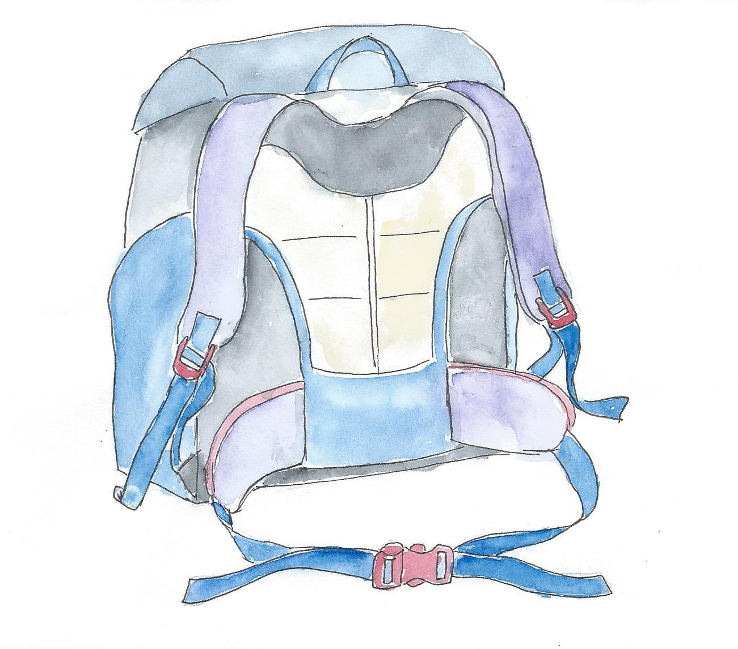
Schultaschen sind eure täglichen Begleiter. Um Haltungsschäden und Rückenschmerzen zu vermeiden, kommt es auf die Masse und das richtige Packen der Schultasche an. Das Tragen deiner Schultasche soll angenehm sein. Überprüfe deine Schultasche auf folgende Teile, bevor du sie aufsetzt:
- ergonomisch* geformtes Rückenteil,
- stabiles Material,
- gute Rückenpolsterung,
- verstellbare Gurte.
Beachte folgende Regeln für das Tragen:
- Trage deine Schultasche immer auf beiden Schultern.
- Lege die Gurte richtig an.
- Achte auf die richtige Länge der Gurte.
Eine gut gepackte Schultasche ist in der Lage, die Belastung* für den Rücken optimal zu verteilen. Schwere Gegenstände (wie Bücher) sind möglichst im hinteren Teil der Schultasche (am Rücken) zu positionieren*. Leichte Gegenstände sind möglichst im vorderen Teil zu packen. Dinge, die zu Hause oder in der Schule gelagert werden können, machen die Schultasche unnötig schwer.
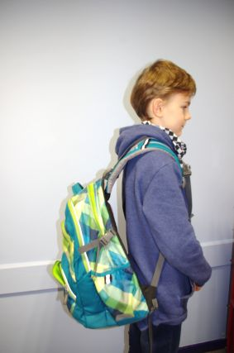
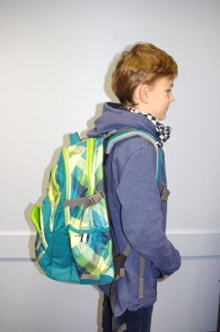

Abbildung 1: Falsches Tragen einer Schultasche Abbildung 2: Richtiges Tragen einer Schultasche
*ergonomisch: gut an den Körper angepasst
*Belastung: Last
*positionieren: in eine bestimmte Stellung bringen

zu Aufgabe 1
Tabelle: Gewichtsklassen

Gewichtsklasse | weniger als  3 kg | 3 kg  bis  4 kg | 4 kg  bis  5 kg | 5 kg  bis  6 kg | mehr  als  6 kg
Anzahl der Schultaschen

Strichliste: Gewichtsklassen:
Gewichtsklasse | Anzahl der Schultaschen
weniger als 3 kg

3 kg bis 4 kg

4 kg bis 5 kg

5 kg bis 6 kg

mehr als 6 kg

Wissenskarte: Ich erstelle ein Diagramm
1
Entscheide dich für ein Säulendiagramm oder ein Balkendiagramm

2
Lege fest:
Breite der Säulen/Balken: ___ Kästchen
Abstand zwischen den Säulen/Balken: ___Kästchen

Beschrifte das Diagramm (Überschrift/Achsen)

3

Sprachliche Hilfen zur Darstellung der Lösung (Aufgabe 1c)

Diese Bausteine helfen dir:
die meisten
die wenigsten
weniger als
mehr als
häufiger als

veranschaulichen / veranschaulicht
zeigen / zeigt
besitzen / besitzt

das Diagramm
die Säule / die Säulen
der Balken / die Balken
die Gewichtsklasse
die Schultaschen
die Schülerinnen und Schüler
die Masse

zu 1c: Individuelle Klassenlösung, z.B.

Bildtitel | Seite | Bildquelle
Schultaschen | 1  9 | Senatsverwaltung für Bildung, Jugend und Familie (2017) (Hrsg.): Los geht’s! Der erste Schultag. Schulanfang 2017, Berlin.  https://digital.zlb.de/viewer/rest/image/15331980_2017/los_gehts_der_erste_schultag.pdf/full/max/0/los_gehts_der_erste_schultag.pdf [15.11.2018]
Symbole Einzel-, Partner- und Gruppenarbeit | 9 | erstellt von iMINT Grundschule Mathematik
Schultasche Zeichnung | 12 | gezeichnet von Matthia Lux
Schultasche: falsch | 12 | erstellt von iMINT Grundschule Mathematik
Schultasche: richtig | 12 | erstellt von iMINT Grundschule Mathematik

https://bildungsserver.berlin-brandenburg.de/themen/sprachbildung/lesecurriculum/lesen-im-unterricht/lesen-im-deutschunterricht/lesestrategien/[20.09.2018]
Eine Broschüre mit Anregungen zu Lapbooks können Sie unter https://bildungsserver.berlin-brandenburg.de/de/themen/sprachbildung/publikation-wortschatzarbeit-lap/ [20.09.2018] herunterladen.
Weiterführende Informationen findet man in der Broschüre „Los geht’s! Der erste Schultag“ (SenBJF, 2017). Download unter: https://digital.zlb.de/viewer/metadata/15331980_2017/1/LOG_0003/ [20.09.2018]
vgl. Rahmenlehrplan Jahrgangsstufen 1-10, Teil C Mathematik, S. 19-21, Berlin, Potsdam 2015
vgl. Rahmenlehrplan Jahrgangsstufen 1-10, Teil C Mathematik, S. 22-31, Berlin, Potsdam 2015
vgl. Rahmenlehrplan Jahrgangsstufen 1-10, Teil C Mathematik, S. 31ff, Berlin, Potsdam 2015
vgl. Rahmenlehrplan Jahrgangsstufen 1-10, Teil B Fachübergreifende Kompetenzentwicklung, S. 6-10, Berlin, Potsdam 2015
vgl. Rahmenlehrplan Jahrgangsstufen 1-10, Teil B Fachübergreifende Kompetenzentwicklung, S. 15-22, Berlin, Potsdam 2015
vgl. Rahmenlehrplan Jahrgangsstufen 1-10, Teil B Fachübergreifende Kompetenzentwicklung, S. 24ff, Berlin, Potsdam 2015

